安徽舒城产业新城幸福新村项目“2021.7.25”亡人事故调查报告
来源：六安市舒城县·事故调查 六安市舒城县·事故调查
原文链接：https://www.shucheng.gov.cn/public/6618011/34873630.html
发布时间：2021-11-04 抓取时间：2026-10-14 正文含图，已嵌入原图

索引号： | 113414257885569274/202111-00003 | 信息分类： | 事故通报
内容分类： | 市场监管、安全生产监管,其他 | 发文日期： | 2021-11-04
发布机构： | 舒城县 | 文号：
生效时间： |  | 废止时间：
来源单位： | 舒城县应急局 | 成文日期： | 2021-11-04
名称： | 安徽舒城产业新城幸福新村项目“2021.7.25”亡人事故调查报告
关键词：

索引号： | 113414257885569274/202111-00003
信息分类： | 事故通报
内容分类： | 市场监管、安全生产监管,其他
发文日期： | 2021-11-04
发布机构： | 舒城县
文号：
生效时间：
废止时间：
来源单位： | 舒城县应急局
成文日期： | 2021-11-04
名称： | 安徽舒城产业新城幸福新村项目“2021.7.25”亡人事故调查报告
关键词：

安徽舒城产业新城幸福新村项目“2021.7.25”亡人事故调查报告
字体：

2021年7月25日上午9时50分左右，在舒城县杭埠镇境内，舒城产业新城幸福新村项目B区发生一起高坠事故，造成1人死亡。
依据《安全生产法》《生产安全事故报告和调查处理条例》（国务院令第493号令）和《安徽省生产安全事故报告和调查处理办法》（省政府令第232号）等规定，县政府授权成立了由县应急局为组长单位，县公安局、县总工会、县住建局、杭埠镇人民政府为成员单位的事故调查组(以下简称“事故调查组”)，并邀请县纪委监委派员参加，依法开展事故调查工作。事故调查组按照“四不放过”和“科学严谨、依法依规、实事求是、注重实效”的原则，通过调查取证、现场勘察、查阅资料、询问有关人员，查明了事故发生的经过、原因、人员伤亡和直接经济损失情况，认定了事故性质等相关情况。现报告如下：
一、事发地点和相关企业概况
（一）事发地点
舒城产业新城幸福新村B区项目，位于舒城县杭埠镇孔雀城经三路与枫林路交口西南角，总建筑面积17.5万平方米，该项目分批次进行交付，先交付区域为1#-5#楼区域，另一批次6#-16#楼暂时停工。1#-5#楼建筑面积5.2万平方米（含地下），每栋25层。
（二）相关企业
1.建设单位。舒城孔雀城房地产开发有限公司，公司成立于2016年11月04日，注册地位于舒城县杭埠镇经济开发区，法定代表人为赵X。经营范围包括房地产开发、楼房销售、工业厂房开发与经营、自有房屋租赁、土地整理、招商代理服务。（依法须经批准的项目，经相关部门批准后方可开展经营活动）
2.总承包单位：河南五建建设集团有限公司，成立于1999年11月26日，法人代表陈XX，统一社会信用代码91410100170051XXXX，住所为河南省郑州市中原区建设西路100号。经营范围：建筑工程总承包特级,市政公用工程、机电工程总承包壹级,钢结构工程、地基与基础工程、建筑幕墙工程等。
3.外墙保温涂料工程承包单位：安徽福源春生建筑工程有限公司（原名贝安居），成立于2008年06月11日，登记机关为合肥市新站区市场监督管理局。法定代表人许XX，公司经营范围包括建筑装饰工程、防水工程施工；内外墙保温建筑材料、新型墙体建筑材料（不含粘土砖）、建筑节能材料研发、生产、销售。
3.外墙吊篮租赁单位：舒城创新易搭机械租赁有限公司，成立于2018年11月09日，统一社会信用代码91341523MA2T7MXXXX，工商注册号34152300010XXXX，注册地位于安徽省六安市舒城县城关镇龙津大道，法定代表人为朱XX。经营范围包括建筑工程机械设备销售,租赁。（依法须经批准的项目，经相关部门批准后方可开展经营活动）
4.监理单位：安徽南巽建设项目管理投资有限公司，成立于1994年6月29日，法定代表人李XX，统一社会信用代码为91340100149121XXXX，住所：合肥市包河经济开发区 ，经营范围：环保、节能、减排新技术投资、研发及经营；建设工程项目管理；全过程工程咨询服务；建筑工程设计；城乡规划编制；工程建设监理；工程造价咨询；工程建设项目招标代理；建筑材料、设备、结构的检验及检测。
二、事故发生经过和应急救援情况
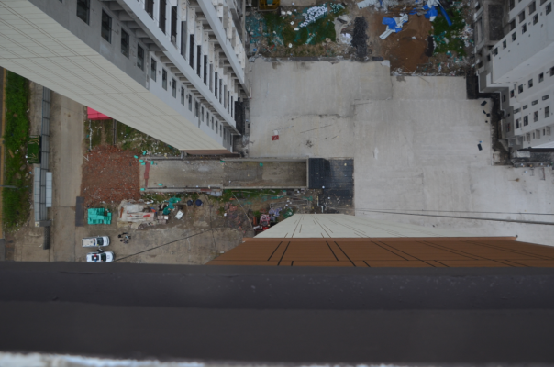

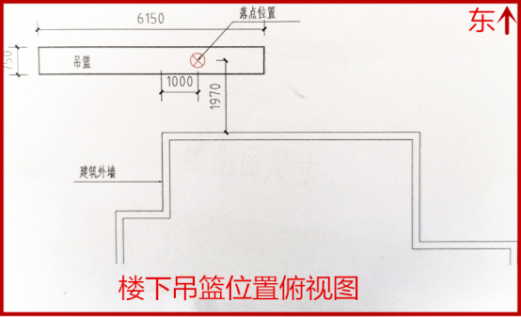
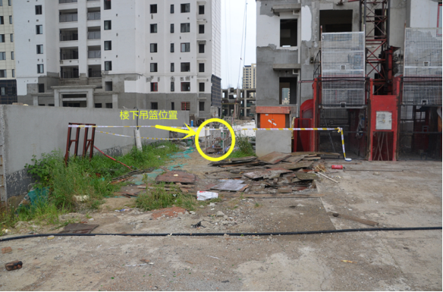
上午7时许，二人到达项目工地并与吊篮承包人朱XX会合。三人在对2#楼的电动吊篮进行移位前，先将处于5#楼位置的的吊篮提升机钢绳进行了维修（该提升钢绳出现毛边，要将有毛边的钢绳剪断，再上楼将钢绳向下放一段，以补偿先前剪断的长度）。8时许，朱XX因有其它事务，便先行离开，并对接下来的吊篮移位工作进行了安排。朱XX离开后，鲍XX让曾XX先上5#楼顶，将吊篮钢绳向下放。之后曾XX开始上楼放绳（注：幸福新村B区1#-5#楼当时主体结构已全部完工，附着在主体结构上的人货电梯已停用，上下楼全凭人力攀爬）。上午9时30分许，曾XX在完成5#楼吊篮钢绳维修相关作业后，登上了2#楼的楼顶（楼顶吊篮支架位置示意图及现场图如下）。
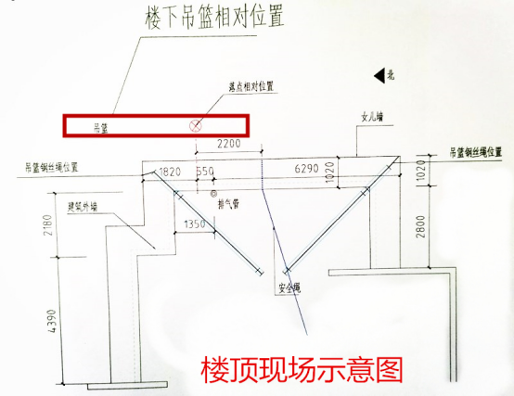
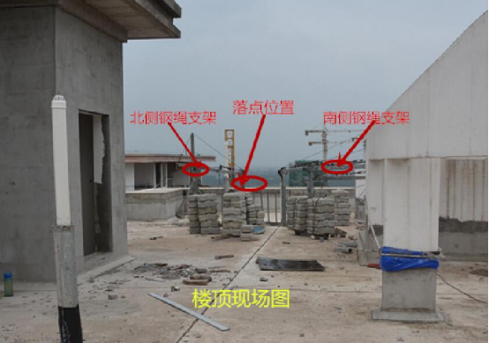
在楼顶，曾发现北侧位置处的钢绳支架上的配重块已被搬完，但未见鲍XX，当时认为鲍XX可能在某处休息，便没在意，遂直接去搬移南侧钢绳支架上的配重块。在搬移过程中，他忽然听到楼下传来吵吵嚷嚷的声音，就依着女儿墙边探头向楼下张望，隐约发现楼下的吊篮内有人，见此情景，曾XX赶紧下楼。下楼后，他看到停放吊篮的位置处已围了很多人，一打听才知是鲍XX摔下来了。不一会，朱XX开车来到了现场，几人一起把鲍XX抬上了车，紧急送往舒城县人民医院抢救。上午11时左右，在县医院急诊科，鲍XX经医务人员检查确认已无生命体征，宣布死亡。下午2时28分，舒城县应急管理局接到市局事故反馈信息后，立即会同杭埠镇、县公安局、县住建局等单位相关负责同志赶至事故现场，了解事故发生原因，组织开展善后处理工作。
三、事故造成的人员伤亡、直接经济损失等情况
（一）死亡人员。鲍XX，男，舒城县经济开发区丰墩村晗口组人，身份证号34242519520406XXXX，在事故中死亡。
（二）直接经济损失。按照《企业职工伤亡事故经济损失统计标准》（GB6721-86）统计，该事故造成1人死亡，直接经济损失约115万元。
四、事故原因分析
事故调查组通过调查取证、现场勘察、查阅资料、询问有关人员，认定了以下事实：
1.经询问鲍XX女儿鲍XX、鲍XX和所在村支部书记徐XX证实：（1）鲍XX罹患高血压和心脏病，长年服用苯磺酸氨氯地平（治疗高血压）和麝香保心丸（治疗心脏病）两种药物；（2）鲍XX当天未吃早餐，离家时随身只携带了两瓶牛奶。
2.经询问当天和鲍XX在一起的工友曾XX证实：（1）鲍XX当天早晨未吃早餐，且随身携带的两瓶牛奶也未见其饮用；（2）鲍XX当天爬上25楼后，又搬了近1000斤配重块，体能消耗大；（3）鲍XX从楼顶摔落的地方为非正常作业位置；（4）鲍XX可能是坐在女儿墙上休息时从楼顶坠落。
3.事发现场经专家勘察：楼顶疑似落点处距离北侧吊篮钢绳1.82米，距离南侧吊篮钢绳6.29米，距离排气管0.55米，距离安全绳2.2米。专家根据现场位置判断，死者当时未操作设备。
4.另查明：事发现场无视频监控覆盖；死者自上而下坠落过程无任何目击证人，仅在落地瞬间，处在4#楼西山墙墙角边正在整理材料的油漆工史XX听到了一阵响声，同时看到一阵灰尘从2号楼东边山墙地面上的吊篮浮起，赶过去发现有人坠落。
根据以上四点，结合相关证据，事故调查组认为导致鲍XX从楼顶摔下的原因可能有:一、身体突发疾病：事发当天未吃早餐，从室内楼梯爬至25层楼顶平台后又搬动了近1000斤的吊篮钢绳支架配重块，加之自身患有高血压症和心脏病，身体突发疾病，导致从楼顶摔下；二、鲍XX可能坐在女儿墙休息时，不慎从墙上翻落摔至楼下；三、其它原因。
事故调查组认为，导致本起事故发生的具体原因无法查证，应认定为非生产安全责任事故。
五、事故性质认定
事故调查组综合认定，导致本起事故发生的具体原因无法查证，死者死因不明，应认定为非生产安全责任事故，故不应纳入生产安全事故统计，建议按照相关规定程序进行统计核销。

安徽舒城产业新城幸福新村项目“2021.7.25”亡人事故调查组成员签字：
县应急管理局：
县纪委监委：
县公安局：
县总工会：
县住建局：
杭埠镇人民政府：
文件下载
政策咨询
如果您对该政策文件有疑问，可以拨打标题上方的电话咨询相关部门。
标签：

